**FORMATO PARA EL DESARROLLO DE COMPONENTE FORMATIVO**

|  |  |
| --- | --- |
| PROGRAMA DE FORMACIÓN | Aspectos sanitarios en la nutrición y la alimentación |

|  |  |  |  |
| --- | --- | --- | --- |
| COMPETENCIA | 290801023. Manipular alimentos de acuerdo con normatividad vigente. | RESULTADOS DE APRENDIZAJE | 290801023-01. Aplicar los conceptos relacionados con la nutrición, la alimentación, el estudio de los procesos nutritivos y su importancia para el buen desarrollo del ser humano. |

|  |  |
| --- | --- |
| NÚMERO DEL COMPONENTE FORMATIVO | 01 |
| NOMBRE DEL COMPONENTE FORMATIVO | Fundamentos de nutrición |
| BREVE DESCRIPCIÓN | Este componente formativo abarca los principios básicos de la nutrición, incluyendo la relación entre alimentos y el organismo, procesos metabólicos, y funciones de los nutrientes. Proporciona conocimientos sobre alimentación adecuada, estado nutricional y hábitos saludables, destacando la importancia de la buena nutrición para la salud física y mental. |
| PALABRAS CLAVE | Nutrición, metabolismo, nutrientes, alimentación, salud. |

|  |  |
| --- | --- |
| ÁREA OCUPACIONAL | 2 - CIENCIAS NATURALES, APLICADAS Y RELACIONADAS |
| IDIOMA | Español |

1. **TABLA DE CONTENIDOS:**

1. Nutrición y alimentación

2. Digestión, absorción y metabolismo

2.1. Composición del cuerpo

2.2. Metabolismo

2.3. Digestión

2.4. Absorción

3. Función nutritiva de los nutrientes

3.1. Hidratos de carbono

3.2. Lípidos

3.3. Proteínas

1. **INTRODUCCIÓN**

La nutrición es una ciencia fundamental que estudia la relación entre los alimentos y el organismo humano, tanto a nivel individual como colectivo. Comprender la nutrición y la alimentación es esencial para promover la salud y el bienestar a lo largo de las diferentes etapas de la vida. Este componente formativo está diseñado para proporcionar una comprensión detallada de los principios básicos de la nutrición, las funciones de los nutrientes y los procesos metabólicos involucrados en la digestión y absorción de los alimentos.

|  |  |
| --- | --- |
| Ilustración del concepto de las personas que trabajan | A través de este material de formación, los aprendices tendrán la oportunidad de explorar cómo la nutrición influye en la salud física y mental. |

Los temas abordados incluyen la alimentación adecuada, el estado nutricional, los nutrientes esenciales y sus funciones, así como los mecanismos del metabolismo. Además, se destacan las diferencias entre una buena y una mala nutrición, proporcionando las bases para identificar y corregir deficiencias nutricionales y fomentar hábitos alimenticios saludables.

|  |  |
| --- | --- |
| Al finalizar este componente formativo, los aprendices estarán equipados con las habilidades necesarias para tomar decisiones informadas sobre su dieta y contribuir positivamente a la nutrición y salud de sus comunidades | Comida sana de personas |

1. **DESARROLLO DE CONTENIDOS:**

**1. Nutrición y alimentación**

|  |  |
| --- | --- |
| La nutrición y la alimentación son esenciales para la salud. La alimentación implica seleccionar y consumir alimentos, influenciada por factores socioeconómicos y culturales. Los nutrientes en los alimentos son vitales para el cuerpo. La nutrición estudia cómo estos nutrientes benefician nuestra salud. Un buen balance de nutrientes es crucial para el bienestar, mientras que una mala nutrición puede afectar negativamente la salud.  A continuación, se explican estos conceptos: | La imagen se ve muy bien es generada por IA |

|  |
| --- |
| Slide  CF01_1_Nutrientes |

Para adquirir una buena nutrición se requiere lo siguiente:

|  |
| --- |
| Pestañas  CF01_1_Buena nutrición |

**2. Digestión, absorción y metabolismo**

|  |  |
| --- | --- |
| Los procesos del metabolismo son difíciles de explicar. A continuación, se describen algunos detalles. Por ejemplo, es posible seguir la digestión, la absorción y el metabolismo intermedio en un carbohidrato específico o en cualquier nutriente, pero esto puede causar una impresión errónea debido a la multitud de fenómenos metabólicos que se presentan dentro de las células. Cada fenómeno está afectado por otros que lo preceden o que se realizan al mismo tiempo. La utilización de cualquier nutriente se interrelaciona con muchos otros. | Diagrama del sistema digestivo humano |

**2.1. Composición del cuerpo**

El cuerpo está compuesto de agua, que constituye aproximadamente las dos terceras partes del peso corporal de un individuo y está distribuida en todos los tejidos. **Las proteínas y las grasas** constituyen cada una el **18%** del peso corporal, variando considerablemente según la cantidad de depósitos de grasa.

|  |  |
| --- | --- |
| un bebé con una camisa verde sentado en una alfombra azul | Por ejemplo, en un bebé recién nacido, su reserva adiposa es relativamente baja, pero en un adulto obeso, el porcentaje de grasa puede exceder en un amplio margen al de las proteínas. |

En el cuerpo se encuentran presentes solamente **350 g de carbohidratos**. Estos son principalmente una fuente de combustible y solo una cantidad de estos se localiza dentro de la estructura de los tejidos.

Los elementos químicos predominantes en el cuerpo son:



Muchos de los constituyentes más importantes del cuerpo son compuestos orgánicos presentes en cantidades tan pequeñas que no tienen efectos importantes sobre el peso total del cuerpo; entre estos se encuentran las **vitaminas, las hormonas y las enzimas.**

**Las células como unidades de funcionamiento**

|  |  |
| --- | --- |
| El cuerpo humano puede estudiarse a varios niveles de organización; el organismo como un todo, los órganos y los tejidos, las células que forman los órganos, los tejidos y los componentes estructurales dentro de las células. Los procesos nutricionales del organismo son la suma de las actividades físicas y químicas que tienen lugar dentro de las células y las relaciones que existen entre estas y el medio que las rodea. |  |

**Naturaleza de las enzimas**

Todos los seres vivos producen miles de enzimas. Sin estas, la mayoría de las reacciones químicas que se realizan internamente no podrían llevarse a cabo.

**2.2. Metabolismo**

El metabolismo es un sinfín de reacciones bioquímicas y fisicoquímicas que ocurren en las células y en el organismo. En los seres humanos es realizado por enzimas generadas por el hígado. El metabolismo implica la coordinación de varios procesos:

|  |
| --- |
| Pasos  CF01_2.2_Metabolismo |

**2.3. Digestión**

Solo unas pocas sustancias contenidas en los alimentos pueden ser utilizadas por el cuerpo sin necesidad de sufrir ningún cambio.

|  |  |
| --- | --- |
| La digestión comprende **procesos mecánicos y químicos** por medio de los cuales los materiales alimenticios complejos son hidrolizados a formas adecuadas para poder ser absorbidas por la pared de la mucosa y así ser utilizadas por el organismo. Además, estas sustancias hidrolíticas controlan ciertas sustancias que se absorben en el tracto intestinal, como el calcio o el hierro, y también previenen la absorción de moléculas no deseadas. Aquí también se sintetizan **enzimas y hormonas** requeridas para el proceso digestivo, se eliminan los desechos residuales de la digestión de los alimentos, así como otras sustancias endógenas, y se renueva su propia estructura cada 24 a 48 horas. | Sistema digestivo médico humano |

**Tabla 1.** Hormonas que regulan la actividad secretora y motora del tracto digestivo

|  |  |  |  |
| --- | --- | --- | --- |
| **Hormona** | **Dónde se produce** | **Estímulo a la secreción** | **Acción** |
| Gastrina | Mucosa del píloro y el duodeno | Alimento en el estómago, especialmente proteínas, cafeína, especias y alcoholes | Estimula el flujo del jugo gástrico |
| Enterogastrona | Duodeno | Quimo ácido, grasas | Inhibe la secreción del jugo gástrico y reduce la motilidad |
| Colecistoquinina | Duodeno | Grasa en el duodeno | Contracción de la vesícula biliar y flujo de bilis al duodeno |
| Secretina | Duodeno | Quimo ácido y polipéptidos | Secreción del jugo pancreático, delgado, alcalino y pobre en enzimas |
| Pancreozimina | Duodeno y el yeyuno | Quimo ácido y polipéptidos | Secreción de jugo pancreático viscoso, rico en enzimas |
| Enterocrinina | Intestino delgado superior | Quimo | Secreción de las glándulas de la mucosa intestinal |

**2.4. Absorción**

|  |  |
| --- | --- |
| Es el proceso por el cual los nutrientes se mueven desde el lumen intestinal hasta la sangre, dando como resultado la absorción de nutrientes en el organismo. Es un proceso activo en el cual las sustancias son transportadas dentro del cuerpo; también es un proceso selectivo en el cual algunos materiales, como la glucosa, son transportados casi en su totalidad a través de las células. | Ilustración de gradiente de probióticos y prebióticos |

**Punto y velocidad de absorción**

|  |  |
| --- | --- |
| La absorción se realiza principalmente en el duodeno y el yeyuno. Normalmente, el 98% de los carbohidratos, el 95% de la grasa y el 92% de la proteína de la dieta se hidrolizan y se absorben los productos finales. Estos porcentajes son conocidos como coeficientes de digestibilidad. | Anatomía del sistema digestivo humano |

**Mecanismos de absorción**

Se conocen tres mecanismos para explicar la absorción, los cuales se detallan a continuación:

|  |
| --- |
| Acordeón  CF01_2.4_ Mecanismos de absorción |

La siguiente figura presenta proceso de absorción de nutrientes en el sistema digestivo humano. En ella, se destacan los diferentes mecanismos de absorción, como la difusión, la difusión facilitada y el transporte activo, que permiten la incorporación de diversas sustancias esenciales desde el intestino hacia la sangre y la linfa.

**Figura 1**. Absorción

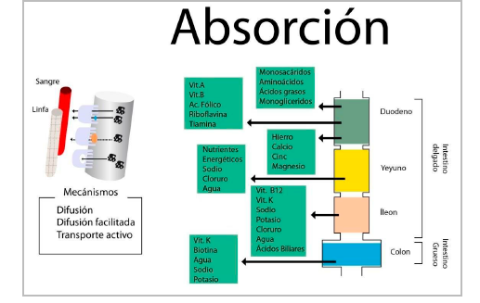

**3. Función nutritiva de los nutrientes**

Los nutrientes están constituidos por **vegetales y animales**. Los compuestos como **la sal y el agua** son los únicos de naturaleza inorgánica que se incluyen en la alimentación. Los componentes de los alimentos necesarios para el metabolismo orgánico, como **proteínas, hidratos de carbono, grasas, vitaminas y minerales,** les aportan valor nutritivo a los alimentos y además influyen en las propiedades sensoriales como olor, sabor y textura.

**Figura 2.** Uso de nutrientes

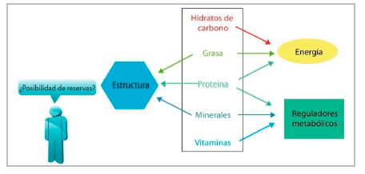

**3.1. Hidratos de carbono**

|  |  |
| --- | --- |
| Los hidratos de carbono, también conocidos como glúcidos, se clasifican como monosacáridos o azúcares simples, disacáridos o azúcares dobles, y polisacáridos, que son los de mayor complejidad. La función más relevante de los carbohidratos es el suministro de energía. | Composición de pan para hornear con símbolos de desayuno ilustración vectorial plana |

**Azúcares simples**

**Los monosacáridos** son compuestos que no pueden ser hidrolizados a otros más simples. Dentro de este grupo se encuentran la glucosa y la fructosa.

|  |  |
| --- | --- |
| **Glucosa**  Una simple caricatura de maíz | También conocida como dextrosa, es un monosacárido libre que, aunque es el más abundante, se encuentra en pequeñas cantidades. Está presente en frutas dulces como la uva, la mora y la naranja, y en algunos vegetales como el maíz y la zanahoria. Además, la mayoría de los hidratos de carbono se transforman en glucosa tras el proceso de digestión. |
| **Fructosa**  Uvas; fresas; piña; kiwi; albaricoque; plátano y piña entera | Denominada el azúcar de las frutas. Es un azúcar muy soluble que no se cristaliza rápidamente. Es mucho más dulce que el azúcar de caña y se encuentra en la miel, las frutas maduras y en algunos vegetales; también es producto de la hidrólisis de la sacarosa. |
| **Galactosa**  Helado de lácteos en blanco | Este compuesto no se encuentra libre en ningún alimento; solo se forma a partir de la hidrólisis de la lactosa. Además, es un componente de polisacáridos de los vegetales, como es el caso de las pectinas, gomas y mucílagos. |

**Disacáridos**

Son azúcares abundantes en los alimentos, los más conocidos son **la sacarosa y la lactosa**.

|  |
| --- |
| Slide  CF01_3.1_Disacáridos |

Los monosacáridos y disacáridos poseen características comunes, tales como:

|  |  |
| --- | --- |
| Algunos de los monosacáridos que tienen el grupo carbonilo libre pueden unirse con proteínas y ser responsables de colores oscuros (reacciones de pardeamiento). En algunos casos pueden encontrarse polioles derivados de hidrogenados de hexosas como sorbitol o manitol. |  |

**Polisacáridos**

Son compuestos complejos de peso molecular alto, son amorfos y no son dulces. Los almidones, las dextrinas, glicógeno y varios carbohidratos no digeribles son de interés nutricional.

|  |  |
| --- | --- |
| **Polisacáridos no digeribles**  Están compuestos por celulosa y hemicelulosa, de importancia en el estudio de la nutrición. Los rumiantes pueden utilizar la celulosa para producir energía porque tienen enzimas que les ayudan en este proceso. Para el ser humano, la celulosa es un constituyente dietético no digerible. Algunos polisacáridos no digeribles son de mucha utilidad en el procesamiento de los alimentos, como las pectinas que se encuentran en las frutas y que tienen la capacidad de absorber agua y formar geles. | Vaca en blanco y negro pastando en los pastos durante el día |

**Energía**

**Al oxidarse,** cada gramo de carbohidratos produce un promedio de **cuatro calorías.** Parte de los carbohidratos en forma de glucosa se usan directamente para cubrir las necesidades energéticas de tejidos inmediatos, unas pocas se almacenarán como glicógeno en el hígado y los músculos, y otra parte lo hará como tejido adiposo para convertir energía cuando sea necesario. La glucosa es la única forma de energía para **el cerebro y el sistema nervioso.**



**3.2. Lípidos**

Una de las funciones más importantes de los lípidos es servir de **fuente de energía metabólica y aportar elementos estructurales para la membrana celular.** También sirven como transportadores de las vitaminas liposolubles y precursores de hormonas. Los lípidos en forma de triglicéridos son una fuente importante para el almacenamiento de energía en el organismo (Rodríguez & Magro, 2008).

Los lípidos se clasifican en tres grupos:

|  |
| --- |
| Slide  CF01_3.2_Lípidos |

**3.3. Proteínas**

Las proteínas son una fuente importante de nitrógeno y tienen una función estructural y plástica.

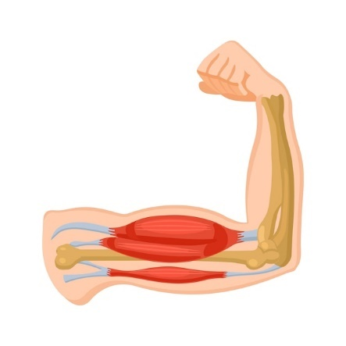

**Mantenimiento y crecimiento**

|  |  |
| --- | --- |
| Las proteínas son la principal materia prima de **los músculos, órganos y glándulas endocrinas**. Son las formadoras de la matriz de los huesos y los dientes, e incluso de la **piel, las uñas, el cabello**, l**as células y el suero sanguíneo.** También cumplen **la función reguladora de hormonas y enzimas.** Adicionalmente, desempeñan una función defensiva en el organismo. | Primer plano de un músculo humano |

Son una fuente potencial de energía puesto que cada proteína produce un promedio de 4 calorías. Su importancia en los alimentos radica en **la retención de agua,** así como en sus propiedades **gelificantes, emulsionantes y espumantes.**

**Fracción no digerible de los alimentos**

La fracción no digerible de los alimentos incluye diversos componentes que el cuerpo humano no puede descomponer ni absorber durante el proceso de digestión. Estos componentes son:

**Tipos de proteínas en el cuerpo y sus funciones**

Las proteínas desempeñan roles esenciales en el cuerpo humano, cada una con funciones específicas y vitales para el correcto funcionamiento del organismo. A continuación, se presentan los principales tipos de proteínas y sus respectivas funciones:

|  |
| --- |
| Tarjetas  CF01_3.3_Tipos de proteínas en el cuerpo y sus funciones |

**Clasificación de los alimentos**

El objetivo de esta clasificación es la función de los nutrientes más importantes en las dietas alimenticias. Los gobiernos de cada país llevan a cabo políticas nutricionales y establecen los requerimientos que la población necesita.

|  |
| --- |
| Tarjetas  CF01_3.3_Clasificación de los alimentos |

1. **SÍNTESIS**

A continuación, se presenta una síntesis de la temática estudiada en el componente formativo.

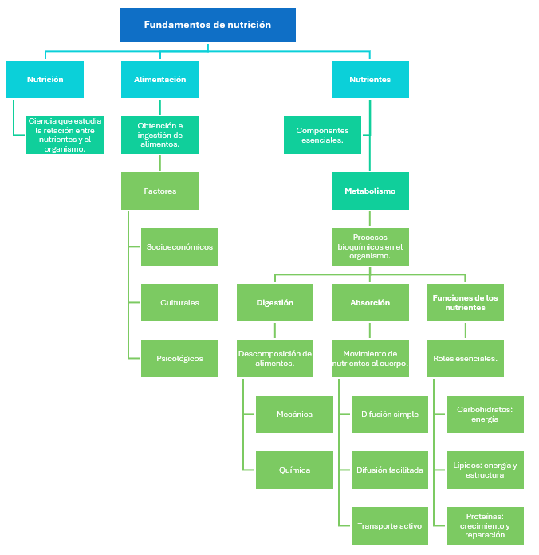

1. **ACTIVIDADES DIDÁCTICAS (Se debe incorporar mínimo 1, máximo 2)**

|  |  |
| --- | --- |
| DESCRIPCIÓN DE ACTIVIDAD DIDÁCTICA | |
| Nombre de la Actividad | Conceptos nutricionales |
| Objetivo de la actividad | Identificar los conceptos clave de la nutrición, incluyendo la composición del cuerpo humano, la función y clasificación de los nutrientes, y los procesos de digestión y absorción. |
| Tipo de actividad sugerida | Cuestionario |
| Archivo de la actividad  (Anexo donde se describe la actividad propuesta) | *CF01_Actividad didactica* |

1. **MATERIAL COMPLEMENTARIO:**

|  |  |  |  |
| --- | --- | --- | --- |
| Tema | Referencia APA del Material | Tipo de material  (Video, capítulo de libro, artículo, otro) | Enlace del Recurso o  Archivo del documento o material |
| Nutrición y alimentación | Lifeder Educación (2021). La FUNCIÓN DE LA NUTRICIÓN - Procesos, alimentos y nutrientes [Archivo de video] Youtube. | Video | <https://www.youtube.com/watch?v=rnIVAVF7cpg&ab_channel=LifederEducaci%C3%B3n> |
| Digestión, absorción y metabolismo | Universidad Nacional de Educación a Distancia (UNED). (s.f.). *Guía de alimentación y salud: Guía nutricional*. | Documento | [Guía de Alimentación y Salud (uned.es)](https://www2.uned.es/pea-nutricion-y-dietetica-I/guia/PDF/Guia%20de%20Alimentacion%20y%20Salud%20-%20Guia%20Nutricional.pdf) |
| Metabolismo | Suárez, F. (2015, agosto 18). *Episodio # 868 El Metabolismo y el Bicarbonato* [Podcast]. YouTube Music. | Podcast | <https://music.youtube.com/watch?v=JZn4nE-o22A> |
| Digestión | Gil Hernández, Á., Fontana Gallego, L., Dolores Mesa García, M., & Dolores Mesa García, M. (2024). Gil. Tratado de Nutrición (4. ed.). E-book. | Libro | <https://mieureka-medicapanamericana-com.bdigital.sena.edu.co/viewer/gil-tratado-de-nutricion/29> |
| Absorción | JUVENTUD MEDICA (2017) ABSORCION NUTRIENTES ( LOCALIZACION ) [Archivo de video] Youtube. | Video | <https://www.youtube.com/watch?v=Lfx5QoWe96I&ab_channel=JUVENTUDMEDICA> |
| Función nutritiva de los nutrientes | Ministerio de Salud y Protección Social. (s.f.). *Guías alimentarias basadas en alimentos*. | Documento | <https://www.minsalud.gov.co/sites/rid/Lists/BibliotecaDigital/RIDE/VS/PP/SNA/guias-alimentarias-basadas-en-alimentos.pdf> |
| Hidratos de carbono | Educar Portal (2020). Hidratos de carbono [Archivo de video] Youtube. | Video | <https://www.youtube.com/watch?v=7nduMwW18nI&ab_channel=EducarPortal> |
| Lípidos | Es Ciencia (2022). Lípidos Biomoléculas [Archivo de video] Youtube. | Video | <https://www.youtube.com/watch?v=iUJGSgglBL8&ab_channel=EsCiencia> |
| Proteínas | Es Ciencia (2022). Proteínas Biomoléculas [Archivo de video] Youtube. | Video | <https://www.youtube.com/watch?v=7YL86s_nBYQ&ab_channel=CamachLearn> |

1. **GLOSARIO:**

|  |  |
| --- | --- |
| TÉRMINO | SIGNIFICADO |
| Absorción: | proceso por el cual los nutrientes se incorporan al organismo desde el lumen intestinal. |
| Ácido linoleico: | ácido graso esencial no sintetizable por el cuerpo humano. |
| Difusión: | movimiento de moléculas desde alta a baja concentración a través de una membrana. |
| Enzimas: | catalizadores orgánicos que aceleran reacciones químicas en el cuerpo. |
| Fosfolípidos: | componentes de las membranas celulares y agentes emulsionantes. |
| Galactosa: | monosacárido que se forma a partir de la hidrólisis de la lactosa. |
| Metabolismo: | conjunto de reacciones bioquímicas y fisicoquímicas en las células. |
| Monosacáridos: | azúcares simples como la glucosa y la fructosa. |
| Polisacáridos: | carbohidratos complejos como el almidón y la celulosa. |
| Triglicéridos: | forma principal de almacenamiento de energía en los lípidos. |

1. **REFERENCIAS BIBLIOGRÁFICAS:**

Astiasarán, I., Lasheras, B., Ariño, A., & Martínez, J.A. (2003). Alimentos y nutrición en la práctica sanitaria. Madrid: Ediciones Díaz de Santos S.A.

Corinne, H. (1982). Fundamentos de nutrición. México: Editorial Continental.

Hernández, M., & Sastre, A. (1999). Tratado de nutrición. Madrid: Ediciones Díaz Santos, S.A.

Rodríguez, V.M., & Magro, E.S. (2008). Bases de la alimentación humana. La Coruña, España: Editorial Netbiblo S. L.

1. **CONTROL DEL DOCUMENTO**

|  |  |  |  |  |
| --- | --- | --- | --- | --- |
|  | Nombre | Cargo | Dependencia  *(Para el SENA indicar Regional y Centro de Formación)* | Fecha |
| Autor (es) | Ángela Viviana Páez Perilla | Experta técnica | Centro Agroindustrial Regional Quindío | 2013 |
| Paola Alexandra Moya | Evaluadora instruccional | Regional Antioquia - Centro de Servicios de Salud | 2024 |
|  | Olga Constanza Bermúdez Jaimes | Responsable Línea de Producción Antioquia | Regional Antioquia - Centro de Servicios de Salud | 2024 |

1. **CONTROL DE CAMBIOS**

**(Diligenciar únicamente si realiza ajustes a la Unidad Temática)**

|  |  |  |  |  |  |
| --- | --- | --- | --- | --- | --- |
|  | Nombre | Cargo | Dependencia | Fecha | Razón del Cambio |
| Autor (es) |  |  |  |  |  |